



2021 - 2025
AÑO 2024
INFORME DE EVALUACIÓN DE LA
AGENDA DIGITAL MUNICIPAL 2021-2025
LAS PALMAS DE GRAN CANARIA
AGENDA DIGITAL
MUNICIPAL

RESUMEN EJECUTIVO................................................................................................... 6
INTRODUCCIÓN............................................................................................................... 2
.
.
1
2
ÍNDICE



1.
Teléfono: 928 44 69 59
proyectosinnovacion@laspalmasgc.es
www.laspalmasgc.es
Página 2 de 14
C/ León y Castillo, nº 270, 2ª planta
35005 Las Palmas de Gran Canaria
En concreto, la Agenda Digital Municipal 2021-2025 incluye 96 proyectos de contenido
tecnológico, englobados en 5 ámbitos y 23 líneas de actuación.
Se trata de un instrumento de carácter transversal, dado que recoge los proyectos con
contenido tecnológico a impulsar y ejecutar desde las distintas áreas de gobierno
municipal para la mejora de los servicios públicos que se prestan a la ciudadanía y
visitantes.
La Agenda Digital Municipal 2021-2025 contiene una planificación sistemática y
coherente con la finalidad de contribuir al cumplimiento de los objetivos estratégicos
establecidos en el Ayuntamiento de Las Palmas de Gran Canaria, identificados en la
propuesta de Mapa Estratégico elaborada en el marco de la iniciativa LPA Inteligencia
Azul. Asimismo, se alinea con los principales marcos y planes estratégicos actuales
sobre desarrollo sostenible y digitalización, en los ámbitos internacional, nacional y
regional, y con los nuevos retos digitales derivados de la pandemia por COVID 19.
La Junta de Gobierno de la Ciudad, en sesión celebrada el 3 de marzo de 2022, aprobó
la Agenda Digital Municipal 2021-2025, constituyéndose como el instrumento
planificador para la transformación digital de la ciudad de Las Palmas de Gran Canaria
y del Ayuntamiento en el periodo temporal 2021 a 2025, y la hoja de ruta a seguir para
la ejecución de las actuaciones municipales que conlleven la integración de
herramientas tecnológicas en la prestación de los servicios públicos durante el citado
periodo.
INTRODUCCIÓN
Expte: 2025/24: Evaluación de la Agenda Digital Municipal 2021-2025_año 2024
Trámite: Informe de Evaluación de la Agenda Digital Municipal 2021-2025 correspondiente al año 2024
Ref: MACT/DHM/BRFG
Área de Gobierno de Presidencia, Hacienda, Modernización y Recursos Humanos
Dirección General de Innovación Tecnológica
Sección de Proyectos de Innovación

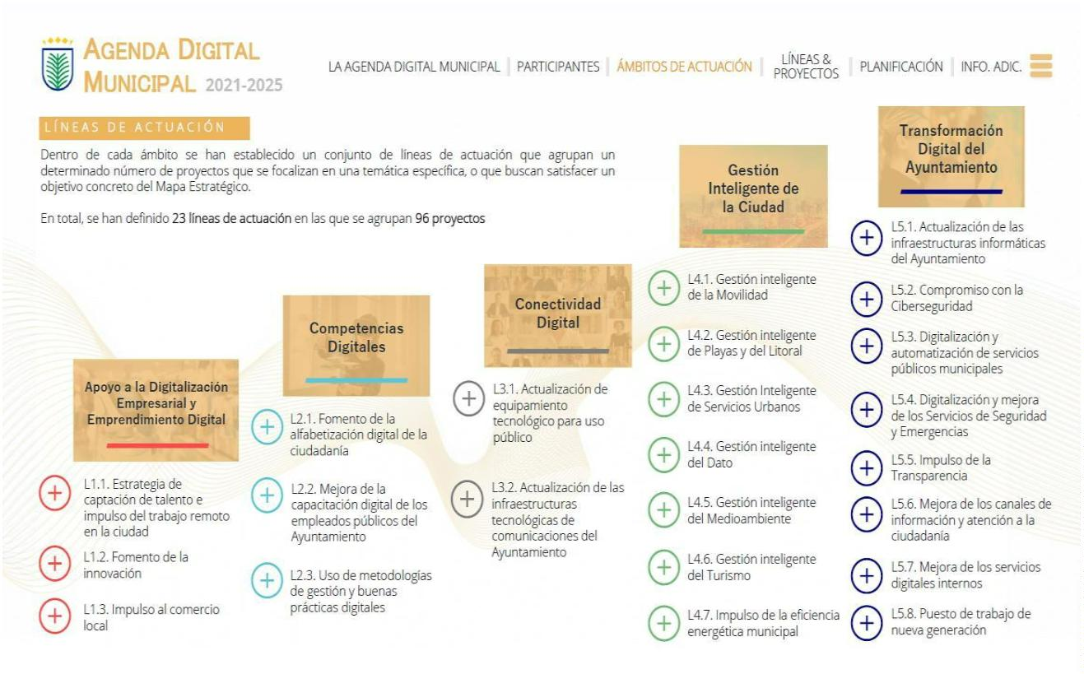
Se concibe como un instrumento abierto y dinámico de forma que, durante su desarrollo
y siempre que no afecten a los ámbitos y a las líneas de actuación, pueden valorarse
aportaciones positivas que den lugar a modificaciones o concreciones de los proyectos
tecnológicos recogidos en la misma, conforme a lo previsto en el apartado “Modelo de
Gobernanza” de la propia Agenda.
Expte: 2025/24: Evaluación de la Agenda Digital Municipal 2021-2025_año 2024
Trámite: Informe de Evaluación de la Agenda Digital Municipal 2021-2025 correspondiente al año 2024
Ref: MACT/DHM/BRFG
Área de Gobierno de Presidencia, Hacienda, Modernización y Recursos Humanos
Dirección General de Innovación Tecnológica
Sección de Proyectos de Innovación
Cabe destacar que durante el proceso de elaboración de la Agenda Digital Municipal
Teléfono: 928 44 69 59
proyectosinnovacion@laspalmasgc.es
www.laspalmasgc.es
Página 3 de 14
C/ León y Castillo, nº 270, 2ª planta
35005 Las Palmas de Gran Canaria
Tal y como se establece en el artículo 3.1.g) de la Ley 40/2015, de 1 de octubre, de
Régimen Jurídico del Sector Público, uno de los principios que deberán respetar las
Administraciones Públicas en su actuación y relaciones es el de “Planificación y
dirección por objetivos y control de la gestión y evaluación de los resultados de las
políticas públicas”.
y hacer sus aportaciones.
2021-2025, como instrumento de participación para que la sociedad pudiese colaborar
En cuanto al proceso participativo externo, y conforme se establece en el Reglamento
Orgánico de Participación Ciudadana delAyuntamiento de Las Palmas de Gran Canaria,
se constituyó una Comisión Temática para la elaboración de la Agenda Digital Municipal
En lo respecta al proceso participativo interno, se contó con la colaboración de todas
las áreas de gobierno del ayuntamiento, con la colaboración de la Secretaría General
del Pleno, así como con la colaboración de las entidades dependientes del
Ayuntamiento (como los organismos autónomos y las sociedades municipales).
2021-2025 se llevó a cabo un proceso participativo, tanto a nivel interno como externo.

Teléfono: 928 44 69 59
proyectosinnovacion@laspalmasgc.es
www.laspalmasgc.es
Página 4 de 14
C/ León y Castillo, nº 270, 2ª planta
35005 Las Palmas de Gran Canaria
Finalmente, cabe destacar que la evaluación intermedia realizada, correspondiente al
año 2024, de la Agenda Digital Municipal 2021-2025, ha sido posible gracias a la
colaboración de múltiples actores que poseen información relevante para la evaluación,
Sistema de seguimiento de indicadores.
•
Cuestionario digital dirigido a los interlocutores clave de los proyectos de la
Agenda Digital Municipal 2021-2025, para informar de los avances y resultados
de cada uno de los proyectos.
Análisis documental.
Expte: 2025/24: Evaluación de la Agenda Digital Municipal 2021-2025_año 2024
Trámite: Informe de Evaluación de la Agenda Digital Municipal 2021-2025 correspondiente al año 2024
•
•
En lo que respecta a la metodología de evaluación, se han empleado métodos
cuantitativos y cualitativos, utilizando diversas técnicas, como, por ejemplo:
Al tratarse de una evaluación intermedia (realizada durante la vigencia de la citada
Agenda), con unos objetivos distintos a los de una evaluación final, se trata de examinar
e informar sobre los resultados anuales de la Agenda Digital Municipal 2021-2025, y de
identificar y proponer aquellas mejoras que, en su caso, fueran necesarias en la
ejecución de la misma para el logro de los objetivos definidos y corregir posibles
desviaciones o hacer frente a nuevas necesidades sobrevenidas.
En consecuencia, la mencionada Agenda se ha sometido a un proceso de evaluación
para analizar y valorar su implementación, a fin de facilitar la toma de decisiones para
mejorar la calidad de sus actuaciones. El alcance, objetivos y metodología de la
evaluación realizada se ha ajustado a lo establecido por el “Sistema de Seguimiento y
Evaluación” de la Agenda Digital Municipal 2021-2025.
Para cumplir con este requisito, desde la Dirección General de Innovación Tecnológica
del Ayuntamiento de Las Palmas de Gran Canaria se ha promovido la evaluación
intermedia, correspondiente al año 2024, de la Agenda Digital Municipal 2021-2025.
subapartado “Sistema de Seguimiento y Evaluación”, que durante el periodo de
vigencia de dicha Agenda se elaborarán anualmente informes de evaluación intermedia
sobre los avances de la misma.
2021-2025 señala en su apartado “Información Adicional”, y en concreto en el
Inspirándose en estos principios y prioridades de actuación, la Agenda Digital Municipal
gobernanza inteligente fundamentada en la toma de decisiones apoyada en datos y en
los principios de transparencia, participación, colaboración, evaluación de políticas
públicas y rendición de cuentas”. Estas cuestiones se incluyen en la política aceleradora
número 8 y se concretan en las prioridades de actuación 8.2 y 8.4. de la citada Agenda
Canaria de Desarrollo Sostenible.
Transformar las administraciones públicas canarias para transitar hacia un modelo de
“
Asimismo, la Agenda Canaria de Desarrollo Sostenible 2030 (documento resultante del
proceso participativo de localización de la Agenda 2030 de la ONU en Canarias y
aprobada en diciembre de 2021), señala en su misión, entre otras cuestiones,
Ref: MACT/DHM/BRFG
Área de Gobierno de Presidencia, Hacienda, Modernización y Recursos Humanos
Dirección General de Innovación Tecnológica
Sección de Proyectos de Innovación

El presente informe recoge los resultados de la evaluación intermedia,
correspondiente al año 2024, de la Agenda Digital Municipal 2021-2025.
Teléfono: 928 44 69 59
proyectosinnovacion@laspalmasgc.es
www.laspalmasgc.es
Página 5 de 14
C/ León y Castillo, nº 270, 2ª planta
35005 Las Palmas de Gran Canaria
Manuel Ángel Castellano Trujillo
El director general de Innovación Tecnológica
Las Palmas de Gran Canaria
Esta evaluación intermedia proporcionará información valiosa a los diferentes comités
que componen el modelo de gobernanza de la Agenda Digital Municipal 2021-2025 y
también dará respuesta a los requerimientos de evaluación de las políticas públicas,
transparencia, y rendición de cuentas a la ciudadanía.
como, por ejemplo, los interlocutores clave identificados para cada uno de los proyectos
que figuran en la mencionada Agenda. Queremos aprovechar esta oportunidad para
agradecerles su participación y colaboración durante el citado proceso evaluativo.
Expte: 2025/24: Evaluación de la Agenda Digital Municipal 2021-2025_año 2024
Trámite: Informe de Evaluación de la Agenda Digital Municipal 2021-2025 correspondiente al año 2024
Ref: MACT/DHM/BRFG
Área de Gobierno de Presidencia, Hacienda, Modernización y Recursos Humanos
Dirección General de Innovación Tecnológica
Sección de Proyectos de Innovación

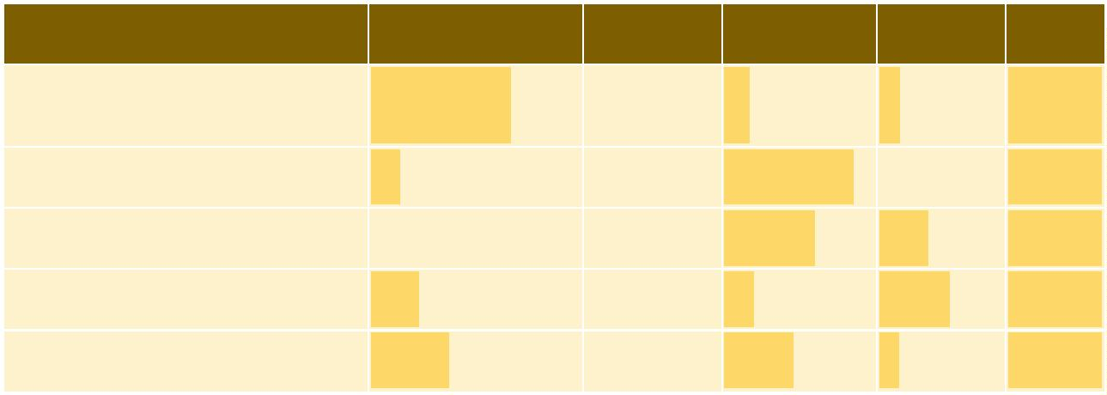
El total de proyectos de la Agenda Digital Municipal 2021-2025 y su estado en función
de la etapa en la que se encuentran se detallan a continuación de manera gráfica.
RESUMEN EJECUTIVO
2.
Expte: 2025/24: Evaluación de la Agenda Digital Municipal 2021-2025_año 2024
Trámite: Informe de Evaluación de la Agenda Digital Municipal 2021-2025 correspondiente al año 2024
Ref: MACT/DHM/BRFG
Área de Gobierno de Presidencia, Hacienda, Modernización y Recursos Humanos
Dirección General de Innovación Tecnológica
Sección de Proyectos de Innovación
•
•
•
Finalizado
4,29%
1
0
2
3
Competencias Digitales
-
-
-
-
100,00%
16,67%
16,67%
0,00%
66,67%
Apoyo a la Digitalización Empresarial
y Emprendimiento Digital
-
Total %
En ejecución
No iniciado
Con retraso
Ámbitos
La siguiente tabla refleja la situación, a 31 de diciembre de 2024, de cada uno de los
estados anteriormente mencionados y agrupados por los cinco ámbitos definidos en la
Agenda Digital Municipal.
Por lo que, en el presente informe los proyectos que debían iniciarse en 2024 y
se encuentren en estado “No iniciado” a 31/12/2024 se han modificado al
estado “Con retraso”.
Por último, el estado “Con retraso”, se vincula a aquellos proyectos que no han
empezado en el año que tenía que empezar conforme a lo previsto en lo
estipulado en la Agenda Digital Municipal.
•
El estado “No iniciado” hace referencia a proyectos que no han empezado aún
o que se corresponde a una anualidad de inicio posterior a la del informe del
año que se está realizando. En este caso al 2024.
El estado “En ejecución” se refiere a proyectos que se encuentran ahora
mismo en marcha durante su ejecución.
El estado “Finalizado” se refiere a proyectos que están ya totalmente
terminados y por lo tanto se encuentran en producción.
85,71%
60,00%
20,00%
46,51%
Teléfono: 928 44 69 59
proyectosinnovacion@laspalmasgc.es
www.laspalmasgc.es
Página 6 de 14
C/ León y Castillo, nº 270, 2ª planta
35005 Las Palmas de Gran Canaria
7,21%
2,86%
Gestión Inteligente de la Ciudad
Transformación Digital del Ayuntamiento
40,00%
57,14%
16,28%
,00%
Conectividad Digital
100,00%
100,00%
100,00%
100,00%
0,00%
0,00%
0,00%
0,00%
0,00%

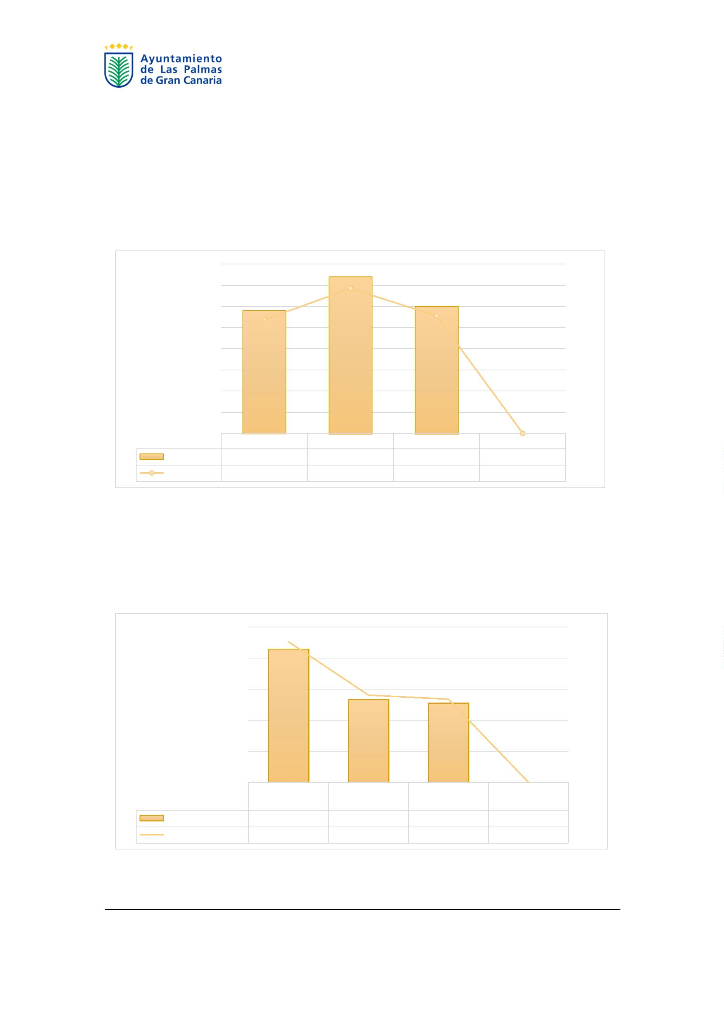
Con retraso
Presupuesto (€) 21.404.040 €
Presupuestos % 45,23%
Teléfono: 928 44 69 59
proyectosinnovacion@laspalmasgc.es
www.laspalmasgc.es
Página 7 de 14
C/ León y Castillo, nº 270, 2ª planta
35005 Las Palmas de Gran Canaria
Figura 2
26,75%
28,03%
12.656.858 €
13.263.300 €
No iniciado
0,00%
Finalizado
En
ejecución
0%
€
0
%
5
.000.000 €
5
1
2
3
4
50%
5%
40%
5%
30%
5%
20%
5%
10%
Área de Gobierno de Presidencia, Hacienda, Modernización y Recursos Humanos
Dirección General de Innovación Tecnológica
Sección de Proyectos de Innovación
Con retraso
29
0%
0%
5%
0%
5%
0%
5%
0%
%
4
3
3
2
2
1
1
5
45%
0
5
0
5
0
5
0
5
0
4
3
3
2
2
1
1
Número de proyectos: 96 proyectos
2021-2025
ESTADO GLOBAL DE LOS PROYECTOS DE LA AGENDA DIGITAL MUNICIPAL
Expte: 2025/24: Evaluación de la Agenda Digital Municipal 2021-2025_año 2024
Trámite: Informe de Evaluación de la Agenda Digital Municipal 2021-2025 correspondiente al año 2024
Ref: MACT/DHM/BRFG
2
2
1
1
Recuento
Figura 1
31,25%
En ejecución
37
38,54%
30,21%
Porcentaje
No iniciado
0,00%
ESTADO DEL PRESUPUESTO GLOBAL DE LA AGENDA DIGITAL MUNICIPAL
2021-2025
Presupuesto estimado total: 47.324.198 €
Finalizado
30
5.000.000 €
0.000.000 €
5.000.000 €
0.000.000 €

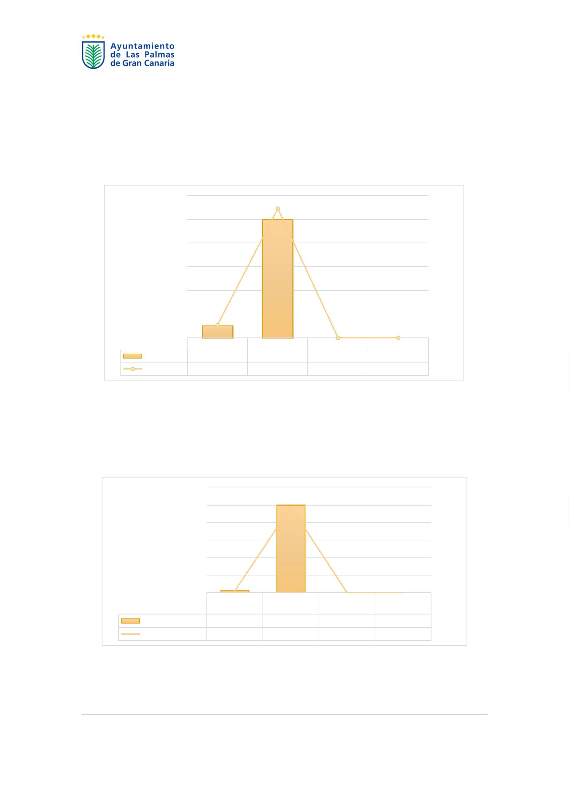
Página 8 de 14
Teléfono: 928 44 69 59
proyectosinnovacion@laspalmasgc.es
www.laspalmasgc.es
C/ León y Castillo, nº 270, 2ª planta
35005 Las Palmas de Gran Canaria
Figura 4
97,91%
2,09%
Presupuestos %
5.004.570 €
107.000 €
Presupuesto (€)
No iniciado
0,00%
Finalizado
0,00%
En
ejecución
Con
retraso
0
Expte: 2025/24: Evaluación de la Agenda Digital Municipal 2021-2025_año 2024
Trámite: Informe de Evaluación de la Agenda Digital Municipal 2021-2025 correspondiente al año 2024
Ref: MACT/DHM/BRFG
Área de Gobierno de Presidencia, Hacienda, Modernización y Recursos Humanos
Dirección General de Innovación Tecnológica
Sección de Proyectos de Innovación
ESTADO DE LOS PROYECTOS CORRESPONDIENTE AL AÑO 2024
Finalizado
0,00%
€
120%
100%
80%
60%
40%
20%
0%
.000.000 €
.000.000 €
.000.000 €
.000.000 €
.000.000 €
.000.000 €
6
5
4
3
2
1
Presupuesto estimado de proyectos con inicio en el año 2024: 5.111.570 €
ESTADO DEL PRESUPUESTO DE LOS PROYECTOS CORRESPONDIENTE AL
AÑO 2024
Figura 3
90,91%
9,09%
Porcentaje
1
Recuento
No iniciado
0,00%
En ejecución
10
Con retraso
0%
0%
0%
0%
0%
4
3
2
1
50%
0%
0%
0%
0%
9
8
7
6
100%
2
0
8
6
4
2
0
1
1
Número de proyectos con inicio en el año 2024: 11 proyectos


Teléfono: 928 44 69 59
proyectosinnovacion@laspalmasgc.es
www.laspalmasgc.es
Página 9 de 14
C/ León y Castillo, nº 270, 2ª planta
35005 Las Palmas de Gran Canaria
Tabla 1
100,00%
66,67%
16,67%
16,67%
0,00%
6,25%
4,17%
1,04%
1,04%
0,00%
6
4
1
1
Apoyo a la Digitalización Empresarial
y Emprendimiento Digital
Con retraso
En ejecución
Finalizado
Proyectos Total % Ámbitos %
Ámbitos
Se presenta, para cada uno de los cinco ámbitos de actuación de la Agenda Digital
Municipal 2021-2025, la información relativa al número total de proyectos y el estado
de los mismos.
2021-2025 POR ÁMBITOS DE ACTUACIÓN
ESTADO DE TODOS LOS PROYECTOS DE LA AGENDA DIGITAL MUNICIPAL
Expte: 2025/24: Evaluación de la Agenda Digital Municipal 2021-2025_año 2024
Trámite: Informe de Evaluación de la Agenda Digital Municipal 2021-2025 correspondiente al año 2024
Ref: MACT/DHM/BRFG
Área de Gobierno de Presidencia, Hacienda, Modernización y Recursos Humanos
Dirección General de Innovación Tecnológica
Sección de Proyectos de Innovación
No iniciado
35 36,46%
96 100,00%
Total
No iniciado
7,29%
0,00%
7
Con retraso
En ejecución
Finalizado
100,00%
37,21%
46,51%
16,28%
0,00%
43 44,79%
16 16,67%
20 20,83%
Transformación Digital del Ayuntamiento
20 20,83%
0,00%
8,33%
7,29%
8
7
100,00%
22,86%
20,00%
57,14%
0,00%
Gestión Inteligente de la Ciudad
Con retraso
En ejecución
Finalizado
No iniciado
No iniciado
3
2
100,00%
0,00%
60,00%
40,00%
0,00%
5,21%
0,00%
3,13%
2,08%
0,00%
5
Conectividad Digital
Con retraso
En ejecución
Finalizado
0,00%
100,00%
14,29%
85,71%
0,00%
7,29%
1,04%
6,25%
0,00%
0,00%
7
1
6
Competencias Digitales
Con retraso
En ejecución
Finalizado
No iniciado


Apoyo a la Digitalización Empresarial
y Emprendimiento Digital
Con retraso
En ejecución
Finalizado
1.325.000 €
0 €
890.000 €
435.000 €
0 €
Conectividad Digital
Con retraso
En ejecución
Finalizado
0,00%
0 €
100,00%
1,88%
98,12%
0,00%
4,49%
0,08%
4,40%
0,00%
0,00%
2.124.000 €
40.000 €
2.084.000 €
0 €
Competencias Digitales
Con retraso
En ejecución
Finalizado
No iniciado
No iniciado
1,66%
0,00%
100,00%
94,88%
3,46%
1,53%
1,45%
0,05%
0,03%
0,00%
722.000 €
685.000 €
25.000 €
12.000 €
0 €
2,80%
0,00%
1,88%
0,92%
0,00%
Ámbitos %
Total %
€
Ámbitos
2021-2025 POR ÁMBITOS DE ACTUACIÓN
ESTADO DEL PRESUPUESTO GLOBAL DE LA AGENDA DIGITAL MUNICIPAL
Expte: 2025/24: Evaluación de la Agenda Digital Municipal 2021-2025_año 2024
Trámite: Informe de Evaluación de la Agenda Digital Municipal 2021-2025 correspondiente al año 2024
Ref: MACT/DHM/BRFG
Área de Gobierno de Presidencia, Hacienda, Modernización y Recursos Humanos
Dirección General de Innovación Tecnológica
Sección de Proyectos de Innovación
9,11%
0,00%
Teléfono: 928 44 69 59
proyectosinnovacion@laspalmasgc.es
www.laspalmasgc.es
Página 10 de 14
C/ León y Castillo, nº 270, 2ª planta
35005 Las Palmas de Gran Canaria
Tabla 2
Total 47.324.198 € 100,00%
No iniciado
4.310.900 €
0 €
Con retraso
En ejecución
Finalizado
100,00%
18,07%
53,07%
28,86%
0,00%
14.936.290 € 31,56%
2.699.040 € 5,70%
7.926.350 € 16,75%
Transformación Digital del Ayuntamiento
4,94%
2.337.950 €
7.898.958 € 16,69%
0 € 0,00%
100,00%
63,72%
8,29%
27,99%
0,00%
28.216.908 € 59,62%
17.980.000 € 37,99%
Gestión Inteligente de la Ciudad
Con retraso
En ejecución
Finalizado
No iniciado
No iniciado
100,00%
0,00%
67,17%
32,83%
0,00%


Ámbitos
De los 11 proyectos correspondientes al año 2024, 1 proyecto no ha comenzado en el
año 2024 previsto originalmente en la ADM (con retraso) y los otros 10 proyectos, que
tenían el inicio planificado para el año 2021-2022-2023, finalmente se iniciaron en 2024
(en ejecución).
Se presenta, para cada uno de los cinco ámbitos de actuación de la Agenda Digital
Municipal 2021-2025, la información relativa al número de proyectos con inicio en el
año 2024 y el estado de los mismos.
ESTADO DE LOS PROYECTOS CORRESPONDIENTE AL AÑO 2024 POR
ÁMBITOS DE ACTUACIÓN
Expte: 2025/24: Evaluación de la Agenda Digital Municipal 2021-2025_año 2024
Trámite: Informe de Evaluación de la Agenda Digital Municipal 2021-2025 correspondiente al año 2024
Ref: MACT/DHM/BRFG
Área de Gobierno de Presidencia, Hacienda, Modernización y Recursos Humanos
Dirección General de Innovación Tecnológica
Sección de Proyectos de Innovación
Proyectos Total % Ámbitos %
9,09%
0,00%
9,09%
0,00%
0,00%
45,45%
9,09%
36,36%
0,00%
0,00%
5
1
4
Transformación Digital del Ayuntamiento
0,00%
4
100,00%
0,00%
100,00%
0,00%
36,36%
0,00%
36,36%
0,00%
0,00%
4
Gestión Inteligente de la Ciudad
Con retraso
En ejecución
Finalizado
No iniciado
0,00%
No iniciado
1
100,00%
0,00%
100,00%
0,00%
100,00%
20,00%
80,00%
0,00%
1
Conectividad Digital
Con retraso
En ejecución
Finalizado
0,00%
1
100,00%
0,00%
100,00%
0,00%
9,09%
0,00%
9,09%
0,00%
0,00%
1
Competencias Digitales
Con retraso
En ejecución
Finalizado
No iniciado
No iniciado
0,00%
0,00%
0,00%
0,00%
0,00%
0,00%
0,00%
0,00%
0,00%
0,00%
Apoyo a la Digitalización Empresarial
y Emprendimiento Digital
Con retraso
En ejecución
Finalizado
Teléfono: 928 44 69 59
proyectosinnovacion@laspalmasgc.es
www.laspalmasgc.es
Página 11 de 14
C/ León y Castillo, nº 270, 2ª planta
35005 Las Palmas de Gran Canaria
Tabla 3
11 100,00%
Total
0,00%
No iniciado
Con retraso
En ejecución
Finalizado


19,93%
0,00%
19,93%
0,00%
0,00%
Tabla 4
Total 5.111.570 € 100,00 %
0,00%
0 €
No iniciado
Con retraso
En ejecución
Finalizado
100,00%
2,77%
97,23%
0,00%
75,68%
2,09%
73,59%
0,00%
0,00%
3.868.620 €
107.000 €
3.761.620 €
0 €
Transformación Digital del Ayuntamiento
0,00%
0 €
100,00%
0,00%
100,00%
0,00%
C/ León y Castillo, nº 270, 2ª planta
35005 Las Palmas de Gran Canaria
1.018.950 €
0 €
1.018.950 €
0 €
Gestión Inteligente de la Ciudad
Con retraso
En ejecución
Finalizado
No iniciado
0,00%
0 €
No iniciado
100,00%
0,00%
100,00%
0,00%
1,64%
0,00%
1,64%
0,00%
0,00%
84.000 €
0 €
84.000 €
0 €
Conectividad Digital
Con retraso
En ejecución
Finalizado
0,00%
0 €
100,00%
0,00%
100,00%
0,00%
2,74%
0,00%
2,74%
0,00%
0,00%
Teléfono: 928 44 69 59
proyectosinnovacion@laspalmasgc.es
www.laspalmasgc.es
Página 12 de 14
ESTADO DEL PRESUPUESTO CORRESPONDIENTE AL AÑO 2024 POR AMBITOS
DE ACTUACIÓN
140.000 €
0 €
140.000 €
0 €
Competencias Digitales
Con retraso
En ejecución
Finalizado
No iniciado
No iniciado
0,00%
0,00%
0,00%
0,00%
0,00%
0,00%
0,00%
0,00%
0,00%
0,00%
0 €
0 €
0 €
0 €
0 €
Apoyo a la Digitalización Empresarial
y Emprendimiento Digital
Con retraso
En ejecución
Finalizado
Ámbitos %
Total %
€
Ámbitos
Se presenta, para cada uno de los cinco ámbitos de actuación de la Agenda Digital
Municipal 2021-2025, la información relativa al estado de presupuestos
correspondientes a los proyectos con inicio en el año 2024:
Expte: 2025/24: Evaluación de la Agenda Digital Municipal 2021-2025_año 2024
Trámite: Informe de Evaluación de la Agenda Digital Municipal 2021-2025 correspondiente al año 2024
Ref: MACT/DHM/BRFG
Área de Gobierno de Presidencia, Hacienda, Modernización y Recursos Humanos
Dirección General de Innovación Tecnológica
Sección de Proyectos de Innovación

•
•
Teléfono: 928 44 69 59
proyectosinnovacion@laspalmasgc.es
www.laspalmasgc.es
Página 13 de 14
C/ León y Castillo, nº 270, 2ª planta
35005 Las Palmas de Gran Canaria
Persistencia de limitaciones en recursos humanos especializados. A pesar de
los esfuerzos realizados para reforzar el equipo técnico, el área responsable de
la ejecución y soporte de los proyectos digitales continúa enfrentando una
dotación insuficiente de personal con competencias específicas en ámbitos
como interoperabilidad, analítica de datos, integraciones o gestión de
plataformas. Esta situación ha obligado a redistribuir funciones, generando
sobrecarga operativa y ralentizando la ejecución de tareas clave.
Dificultades en los procesos de contratación de servicios tecnológicos. El
procedimiento para la contratación de proveedores especializados continúa
enfrentando retos significativos, tales como escasa concurrencia, complejidad
técnica de los pliegos, necesidad de revisiones y trámites prolongados. Esta
situación ha generado demoras en la incorporación de recursos externos clave
para el desarrollo de varias actuaciones.
Insuficiencia presupuestaria y reajustes financieros. La ejecución de iniciativas
tecnológicas con un alto componente de inversión ha estado limitada por
restricciones en la disponibilidad de fondos. En algunos casos, ha sido necesario
reprogramar gastos, revisar contrataciones o posponer adquisiciones para
adecuarse al marco presupuestario real, lo que ha impactado negativamente en
el ritmo de implementación.
Necesidad de estudios técnicos y preparatorios no previstos. Determinadas
actuaciones han requerido fases preliminares de análisis, diagnóstico o rediseño
funcional que no estaban contempladas inicialmente en los cronogramas. La
incorporación de estos estudios ha resultado imprescindible para garantizar la
viabilidad de los proyectos, pero ha afectado a los plazos de ejecución previstos.
•
•
Diversidad y complejidad de los proyectos en curso. La amplitud temática de los
proyectos enmarcados en la Agenda Digital, que abarca desde sistemas internos
hasta plataformas orientadas a la ciudadanía, ha implicado una elevada carga
operativa. Esta variedad, unida al carácter transversal de muchas de las
iniciativas, ha dificultado la priorización, la asignación eficiente de recursos y el
seguimiento coordinado, especialmente en entornos donde convergen distintas
áreas con niveles dispares de madurez digital.
•
El desarrollo de los proyectos previstos para el ejercicio 2024 en el marco de la Agenda
Digital Municipal 2021-2025 ha estado condicionado por diversas dificultades que han
afectado tanto el inicio como la ejecución de varias iniciativas. A continuación, se
exponen los principales factores que han contribuido a estos retrasos, que han afectado
tanto a la gestión operativa como a la coordinación general de las iniciativas:
JUSTIFICACIÓN DEL RETRASO Y NO INICIO DE LOS PROYECTOS AFECTADOS
Expte: 2025/24: Evaluación de la Agenda Digital Municipal 2021-2025_año 2024
Trámite: Informe de Evaluación de la Agenda Digital Municipal 2021-2025 correspondiente al año 2024
Ref: MACT/DHM/BRFG
Área de Gobierno de Presidencia, Hacienda, Modernización y Recursos Humanos
Dirección General de Innovación Tecnológica
Sección de Proyectos de Innovación

Teléfono: 928 44 69 59
proyectosinnovacion@laspalmasgc.es
www.laspalmasgc.es
Página 14 de 14
C/ León y Castillo, nº 270, 2ª planta
35005 Las Palmas de Gran Canaria
Demoras administrativas en fases iniciales del ciclo de los proyectos. Se han
registrado retrasos en la tramitación de documentos esenciales como
validaciones técnicas, resoluciones de gasto o asignaciones presupuestarias,
que han condicionado el comienzo efectivo de varias iniciativas. Estos
procedimientos, en muchos casos, no están aun plenamente alineados con la
lógica y tiempos de los proyectos tecnológicos.
•
Expte: 2025/24: Evaluación de la Agenda Digital Municipal 2021-2025_año 2024
Trámite: Informe de Evaluación de la Agenda Digital Municipal 2021-2025 correspondiente al año 2024
Ref: MACT/DHM/BRFG
Área de Gobierno de Presidencia, Hacienda, Modernización y Recursos Humanos
Dirección General de Innovación Tecnológica
Sección de Proyectos de Innovación

